Как обновлять прошивку Переходите лучше в бложек, последние версии будут там: https://newskktblog.wordpress.com/2018/06/08/shtrih-nano-f-obnovlenie/
Для обновления прошивки прежде всего вам нужно получить подключение к ККТ. Инструкция и прошивка выложена здесь: https://yadi.sk/d/LolJcPgZ3XMszm

Внимание! Для НАНО-Ф нужна определенная версия прошивки, версия от основной линейки ККТ не подойдет. Также не подойдет способ прошивки по DFU и тем более XMODEM. Пожалуйста не ставьте над ККТ экспериментов!
Если версия прошивки не подходит для устройства, при попытке прошивки ККТ издаст писк.

1. ПРОШИВКА ЧЕРЕЗ СЕРВЕР СКОК
В данном режиме ККТ скачает прошивку с сервера и сама автоматически обновится будучи в закрытой смене. В версии прошивки №31 от 22.05.2018 СКОК по умолчанию выключен (в версиях старше 31 СКОК по умолчанию включен!).
При прошивке через СКОК для ШТРИХ-НАНО-Ф наличие sd-карты не требуется.
Для включения обновления нужно в 23 таблице (Удаленный мониторинг) включить первое и пятое поле. Также обеспечить ККТ выход в интернет (обеспечивается по WI-FI, проверить можно при помощи команды ping)
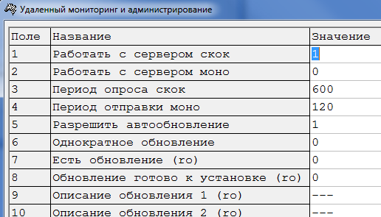

Для следующих способов потребуется наличие bin файла прошивки (https://yadi.sk/d/LolJcPgZ3XMszm версия 67 лежит в папке, новые берите с базы прошивок штриха).

2. ПРОШИВКА ЧЕРЕЗ SD-КАРТУ
SD-карта не входит в комплект поставки.
Запишите файл прошивки на sd-карту, поместите sd-карту в аппарат (как это делать описано в быстром старте) и включите ККТ в закрытой смене.
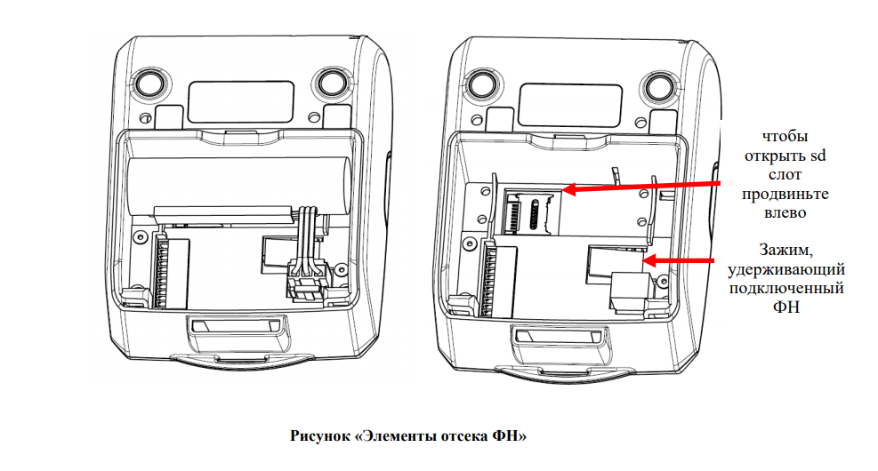

3. ПРОШИВКА СРЕДСТВАМИ ДРАЙВЕРА
При прошивке средствами драйвера для ШТРИХ-НАНО-Ф наличие sd-карты не требуется.
- Сначала обновите драйвер до версии 698 (вот отдельная ссылка: https://yadi.sk/d/MCo8Pdoc3XTR4j).
- Затем подключитесь к ККТ (Bluetooth, WI-FI или USB).
- Переведите ККТ в закрытую смену.
- Запустите тестдрайвер, выберите вкладку «08. Сервис» и подвкладку «SD-карта». Выберите пункт «Загрузить файл прошивки на SD-карту» и начните загружать файл прошивки на устройство (наличие sd-карты в самом устройстве не обязательно).
- Если загрузка достигнет 100%, то устройство перезагрузится с новой прошивкой.
Если в процессе обновления полоса загрузки остановится, значит произошла ошибка, повторите загрузку снова.
Если ККТ при попытки загрузки издает писк и процесс не движется дальше 0% значит файл прошивки не подходит к ККТ.
